3-2下表所示，为摩尔斯电码数字编码规则。点用0表示，长划线用1表示。

1. 先从屏幕显示提示信息，如“请输入一个数字0~9：”
2. 等待用户从键盘输入一个数字
3. 先将数字转换成非压缩BCD码，再通过查表指令将其转换成对应的摩尔斯编码，存入某个变量中。要求用 XLAT 指令实现。

（1）画出流程图

（2）编写汇编语言源程序，关键语句加注释

（3）编译链接，调试通过。需提供调试通过的界面截屏，反映你的程序完成了要求的功能。



将流程图、源代码及调试截屏图片，统一放在一个word文件里，

将word文件与源程序文件.asm，打包压缩成一个文件，文件名：序号+姓名+3-2

一 流程图

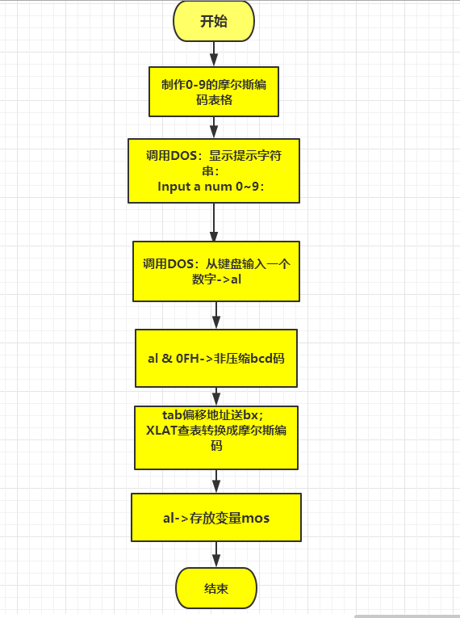

二 源代码

data segment

TAB DB 1FH,0FH,07H,03H,01H,00H,10H,18H,1CH,1EH ;绘制摩尔斯电码的数据表格

MOS DB 0 ;盛放输入数字的摩尔斯编码

STR_ DB "Input a num 0~9:$" ;需要显示的提示字符串

ends

stack segment

dw 128 dup(0)

ends

code segment

start:

; set segment registers:

mov ax, data

mov ds, ax

mov es, ax

；得分关键代码

; add your code here%%%%%%%%%%%%%%%%%%%%%%%%%%%%%%%%%%%%

**LEA DX,STR_**

**MOV AH,9**

**INT 21H ; output string at ds:dx**

**; wait for any key....**

**mov ah, 1**

**int 21h**

**AND AL,0FH ;ASCII转非压缩BCD码->AL**

**LEA BX,TAB ;**

**XLAT ;查表转换为摩尔斯编码**

**MOV MOS,AL ;存放**

；%%%%%%%%%%%%%%%%%%%%%%%%%%%%%%%%%%%%%%%%%%%%%%

mov ax, 4c00h ; exit to operating system.

int 21h

ends

end start ; set entry point and stop the assembler.

三 调试截屏 略